投用后首次检验 | 非首次检验
1.《特种设备使用登记证》和《特种设备使用登记表》（若未办理或无使用登记证，需向当地市场监督管理部门报备，开具《特种设备安全监察指令书》）  2.产品质量证明书（√为必须项）：  √产品合格证  √产品监督检验证书  √产品数据表  √主要受压元件使用材料一览表  √外观及几何尺寸检验报告  √产品竣工图纸  □强度计算书  □焊缝检验记录表  □焊缝射线检测总报告  □射线检测底片评定记录表  □无损检测标记图  □产品制造变更报告  □压力试验报告  □  □  ……  （有其他需要资料时添加）  3.安全阀校验报告（设备安装有安全阀时）  ……  （有其他需要资料时添加） | 1.《特种设备使用登记证》和《特种设备使用登记表》（若未办理或无使用登记证，需向当地市场监督管理部门报备，开具《特种设备安全监察指令书》）  2.上次检验报告  3. 产品质量证明书（需要时提供，其中√为必须项）：  √产品合格证  √产品监督检验证书  √产品数据表  √主要受压元件使用材料一览表  √外观及几何尺寸检验报告  √产品竣工图纸  □强度计算书  □焊缝检验记录表  □焊缝射线检测总报告  □射线检测底片评定记录表  □无损检测标记图  □产品制造变更报告  □压力试验报告  □  □  ……（有其他需要资料时添加）  4.安全阀校验报告（设备安装有安全阀时）  ……（有其他需要资料时添加）
以上资料，无论是纸质版或者电子版，都需逐台建档，其中电子版资料应保证清晰，并由检验人员根据需要，联系使用单位发至指定邮箱：ahrqjc@163.com
一、资料准备

二、检验现场准备
1.设备表面清理
（1）清理方法：使用单位可根据自身情况选用任何安全方法将需要进行检验的部位表面清理干净，露出金属本体。
（2）普通漆层或防腐层建议清理方法：机械打磨
建议打磨工具：
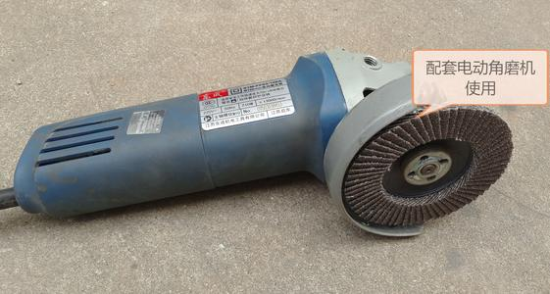
2.隔热层或保温层的拆除
具有隔热层或保温层的设备，使用单位应与检验机构及时说明设备情况，由检验机构根据需要，决定拆除标准。

（3）打磨部位基本要求
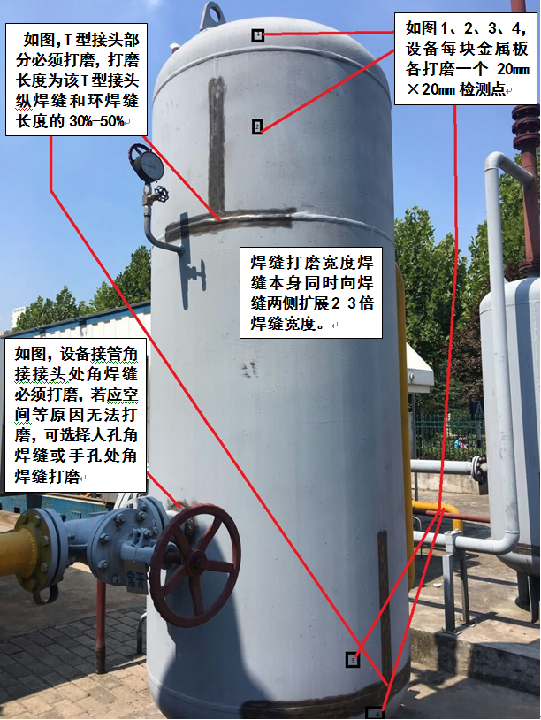

（3）灭菌器清理
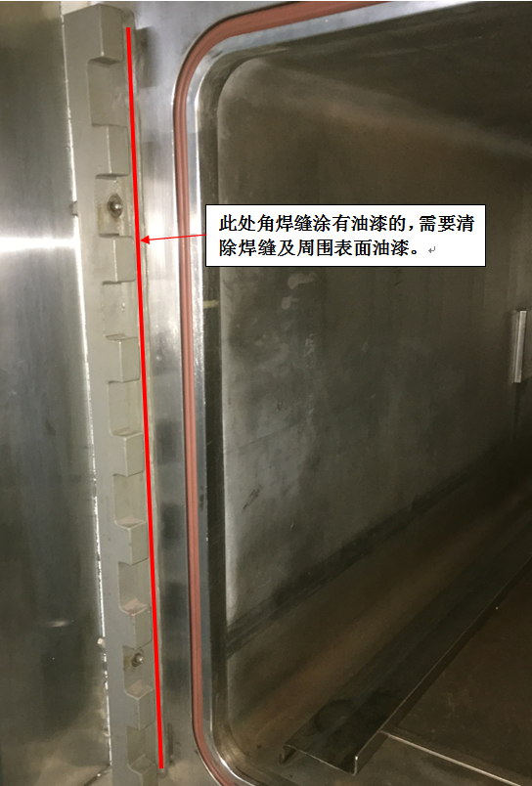

（4）现场打磨示例
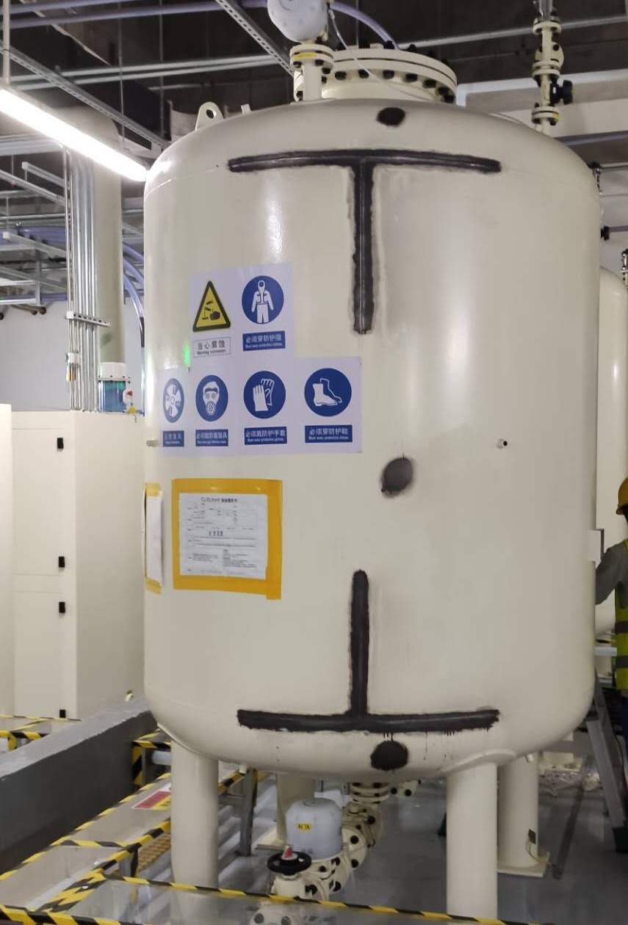
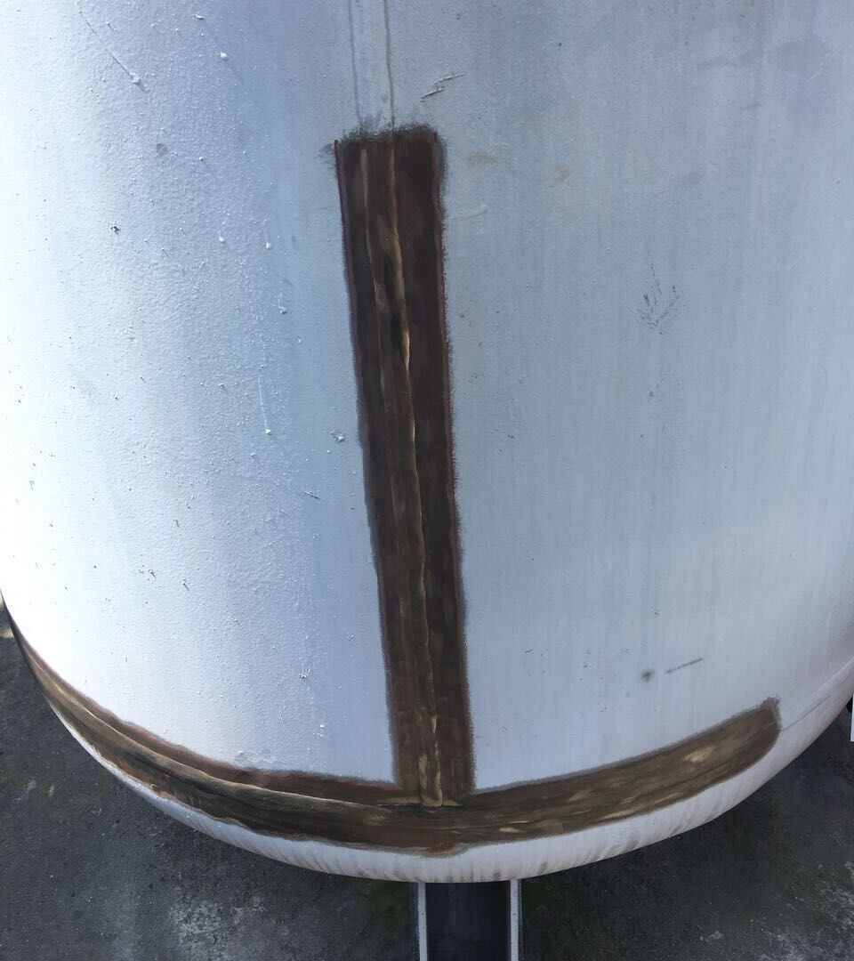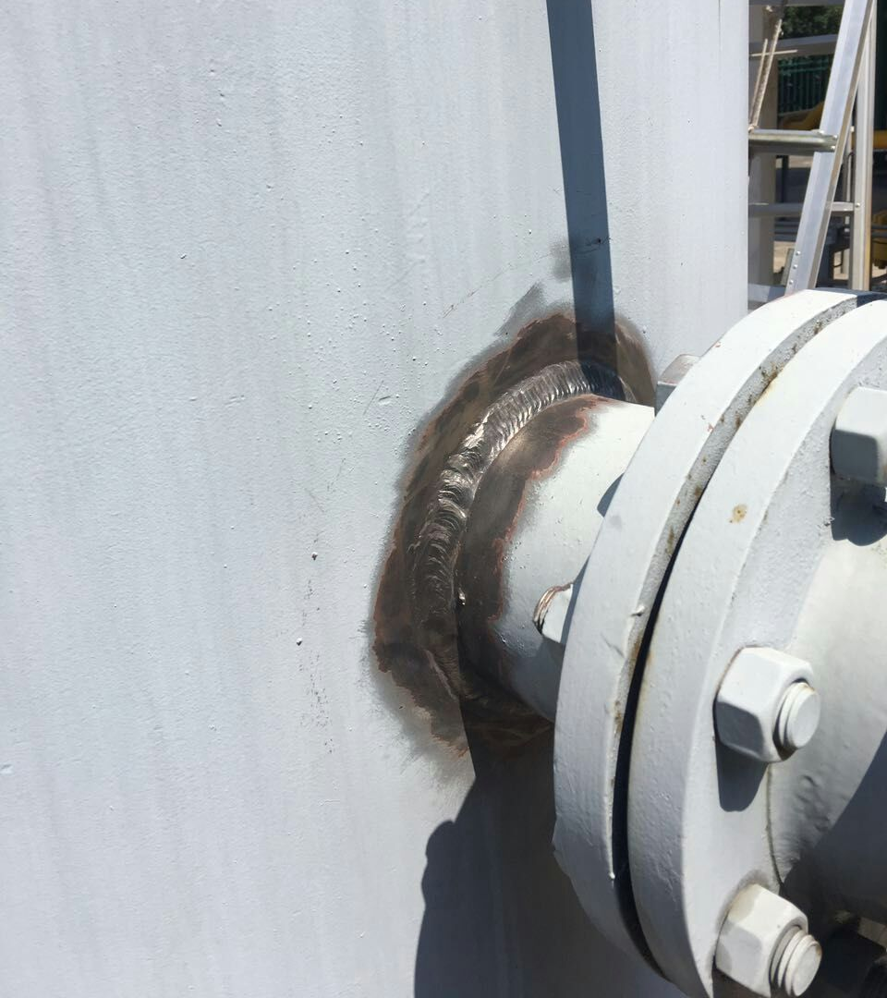
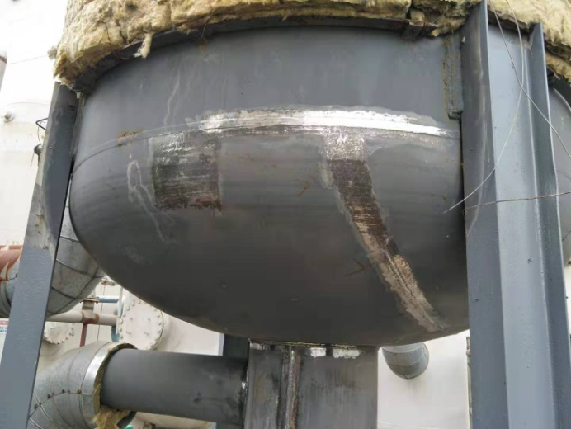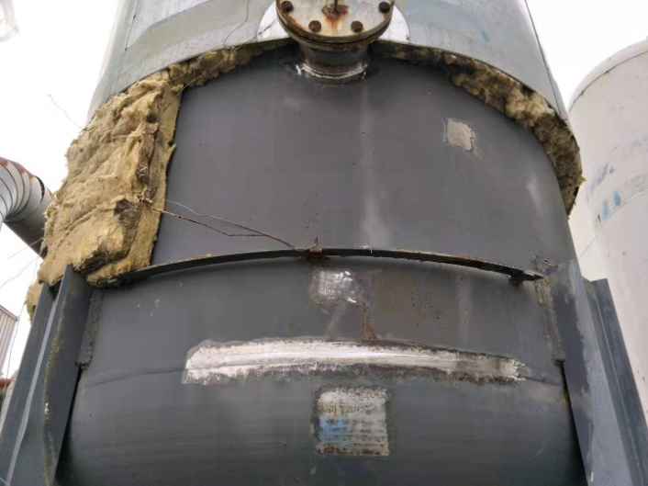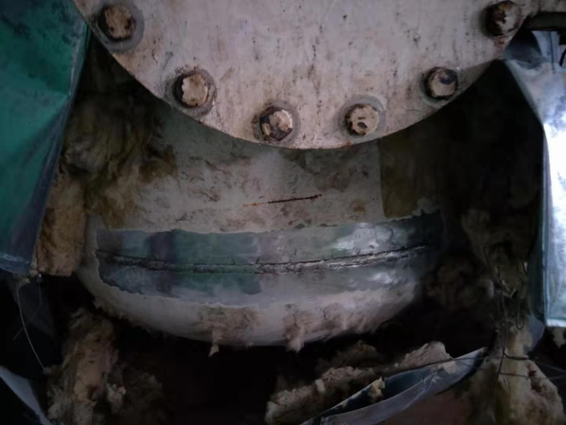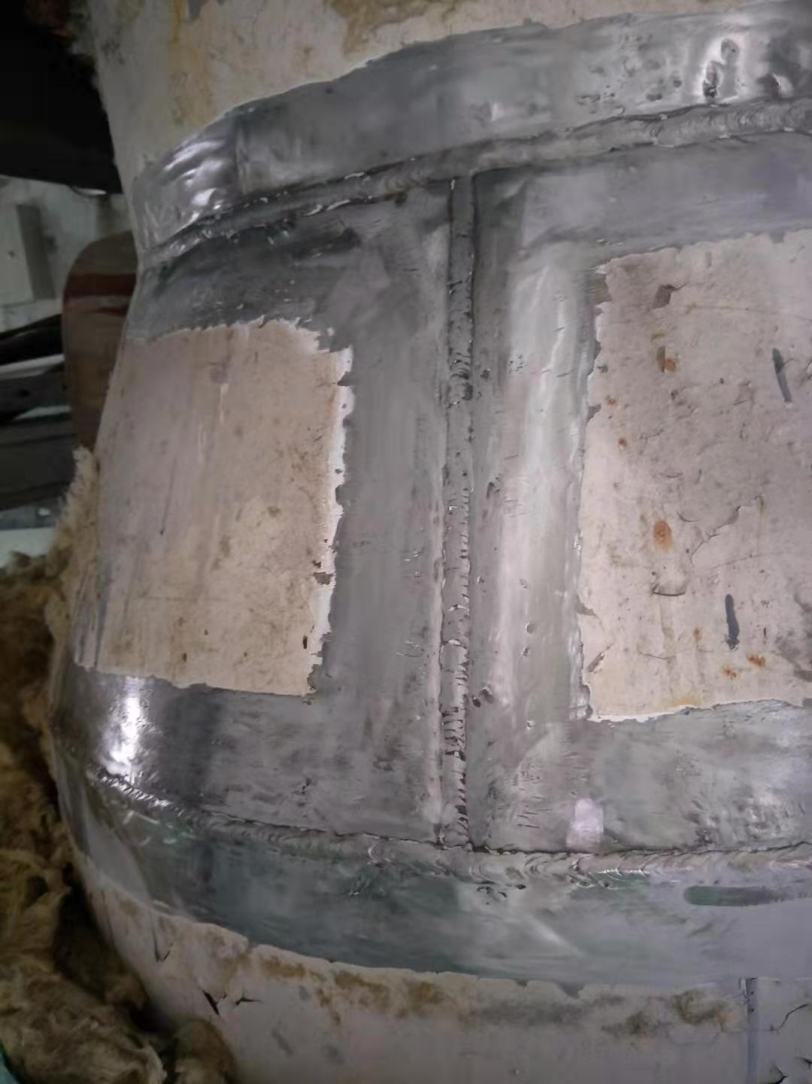
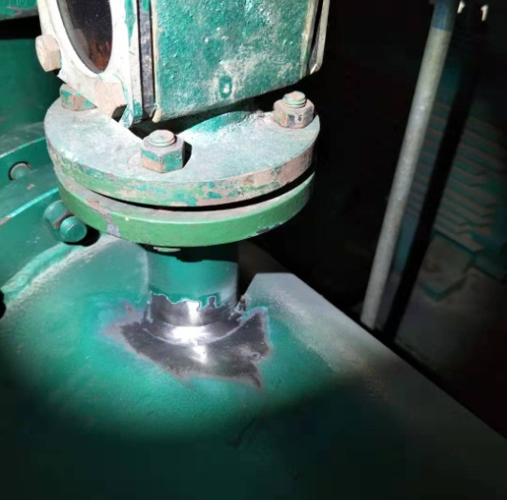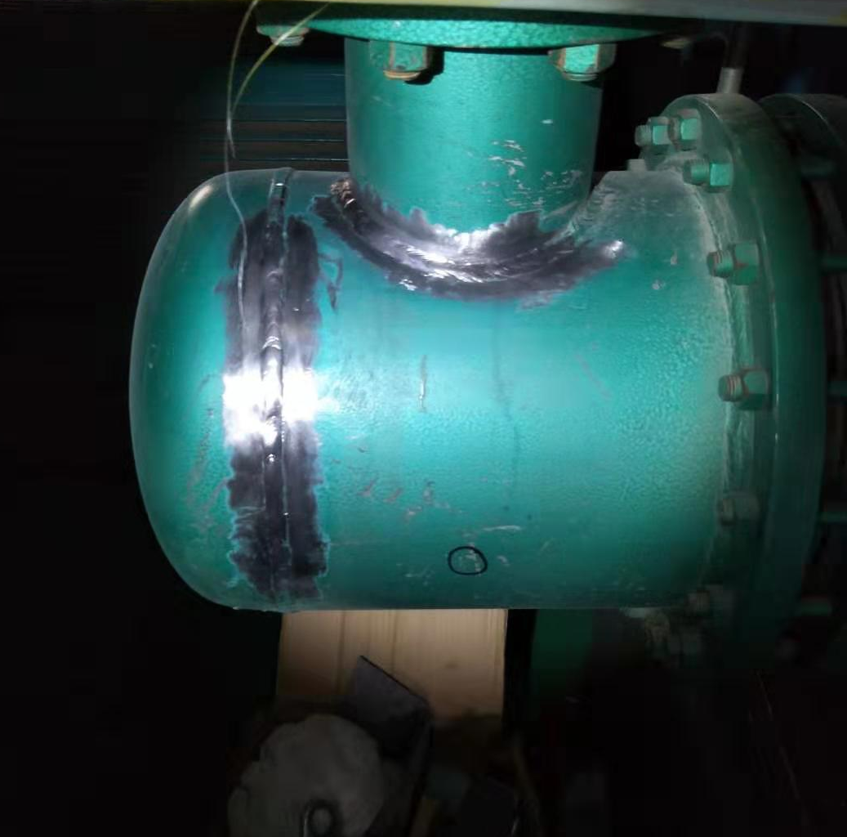
（5）现场安全
检验时，工作高度大于2m，现场应配备安全牢固的脚手架、轻便梯等。现场水电油气阀等必须保证安全。
三、达到设计使用年限使用的压力容器
达到设计使用年限使用的压力容器按《TSG21-2016 固定式压力容器安全技术监察规程》第7.1.7条要求执行。
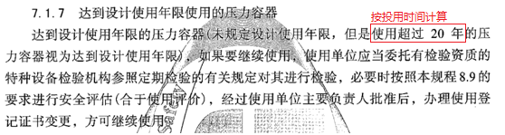
四、关于资料缺失的问题
质检总局特种设备局关于特种设备使用登记有关问题的复函(质检特函〔2016〕1号)：对承压类特种设备, 对于制造单位具有相应资质、制造监督检验合格、技术资料缺失的承压类特种设备，使用单位应到制造单位补齐资料；对于制造单位具有相应资质，但已不存在或不能补齐所需资料的，可由使用单位委托具备相应资质的检验机构，通过检验或合于使用评价等技术手段，确定设备的安全状况，并委托具有相应资质的设计制造单位补齐技术资料。补齐资料后，经由具有相应资质的检验机构检验合格后，方可办理使用登记。对于不能确定制造单位是否具备相应资质，或确定是由无相应资质单位制造的，不得继续使用。
五、其他事项
受检设备具体条件与以上描述不符时，受检单位与检验机构需及时联系沟通，及时解决问题，以提高工作效率。

